TDSB 早期閱讀教學：家庭及照護者指南
Reflective Practice | 反思練習
Equity, Anti-Racism, Anti-Oppression | 平等、反種族主義、反壓迫
Culturally Relevant & Responsive Pedagogy | 文化相關及積極回應的教學法
Comprehensive Literacy | 綜合讀寫
Inquiry & Play-Based Learning | 探究式及基於玩耍的學習
Explicit and Systematic Instruction of the Five Pillars of Early Reading | 明確且系統的早期閱讀五大支柱教學
Fluency | 熟練度
Alphabetic Principle | 字母原則
Comprehension | 理解
Phonemic Awareness | 發音認知
Vocabulary | 詞彙量
Oral Language | 口語
Layered Assessments | 多層次評估
Pedagogical Documentation | 教學文獻
Relationships | 關係
child • family • educators • environment | 兒童 • 家庭 • 教育工作者 • 環境
Honouring children's strengths, interests, passions, identities and lived experiences | 尊重兒童的優勢、興趣、熱情、身分認同和親身經歷

TDSB 早期閱讀教學
教育工作者志在將主動的基礎閱讀技能教學融入到豐富的學習經歷中，此類教學將以兒童的優勢、興趣、熱情、親身經歷和身分認同為基礎。以下是我們的早期閱讀框架，概述了有效早期閱讀教學的關鍵組成部分，以指導 TDSB 的閱讀教學。

TDSB 早期閱讀框架
此框架概述的關鍵訊息包括：
- 閱讀經歷建立在學生已有的知識、優勢、熱情、興趣、身分認同以及其在家庭和社區的語言經歷之上
- 在有目的、有意義的環境中進行基礎閱讀技能教學，讓學生快樂地沈浸在多樣化的讀寫體驗中
- 在回應迅速、充滿關愛的關係中開展閱讀教學

安省人權委員會 —— 閱讀權調查報告
安省人權委員會發表的《閱讀權調查報告》反映了針對閱讀障礙學生人權問題的公開調查結果。為了回應調查報告，教育廳發表了《有效的早期閱讀教學：教師指南》，其中包括旨在協助閱讀教學的教學策略範例。
TDSB 對教育工作者的讀寫教育支援反映了《閱讀權調查報告》中的建議，同時也是為了確保學生的親身經歷和身分認同得到肯定，並體會到閱讀的樂趣。

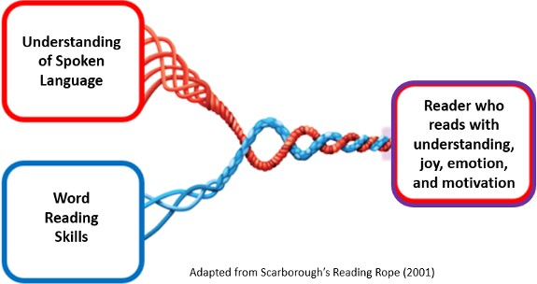
孩童學習閱讀需要哪些技能？
對口語的理解
這個圖表展示了孩童對口語的理解與其文字閱讀技能之間的關係。這兩類技能相結合，便可以造就帶著理解、快樂、情感和動力去閱讀的讀者。
帶著理解、快樂、情感和動力去閱讀的讀者
文字閱讀能力
TDSB 早教部與言語-語言病理學家攜手支援 TDSB 教育工作者了解這一繩索模型中概述的策略與技能。
根據 Scarborough’s Reading Rope (2001) 編繪

對口語的理解 | 文字閱讀能力
此類技能包括：  - 獲取背景知識  - 使用並理解單字、句子和故事  - 解決問題 – 推理 – 提問  - 參與討論和對話 | 此類技能包括：  - 對音節、發音和單字的理解  - 了解並使用字母發音規律來閱讀單字  - 使用策略來閱讀不熟悉的單詞（例如拼讀）  - 有策略地閱讀，以便形成常見單字視覺識別

在家中培養孩童的閱讀技能
家庭由有能力勝任、有好奇心且豐富經驗的成員組成。 家人們愛自己的孩子，希望孩子可以獲得最好的。 家人們是照顧自己孩子的專家，對兒童的學習、發展、健康及幸福有最重要的影響。
- 《2016 年版幼稚園課程》，第 10 頁
家庭和照護者可以透過多種方式在家中支援孩子的閱讀技能發展。
歡迎參考以下家庭／照護者小貼士，在下述關鍵領域支援兒童語言能力發展：

- 家中玩耍
- 家中對話
- 家中閱讀
- 家中寫作
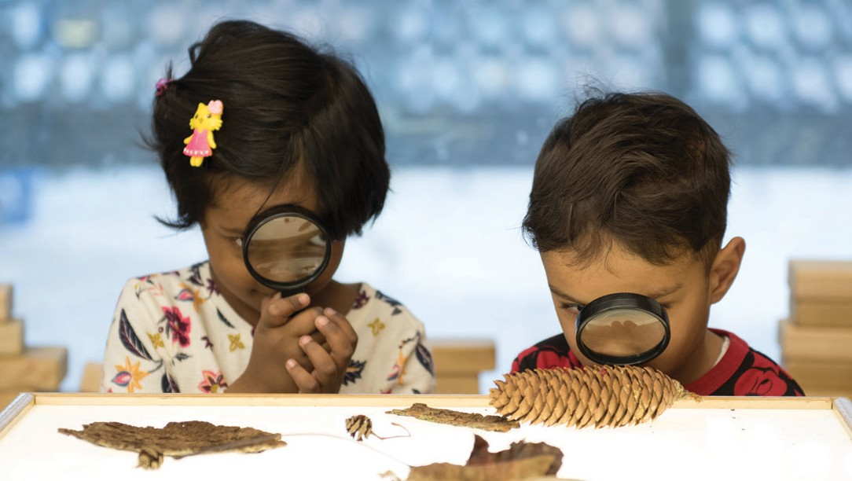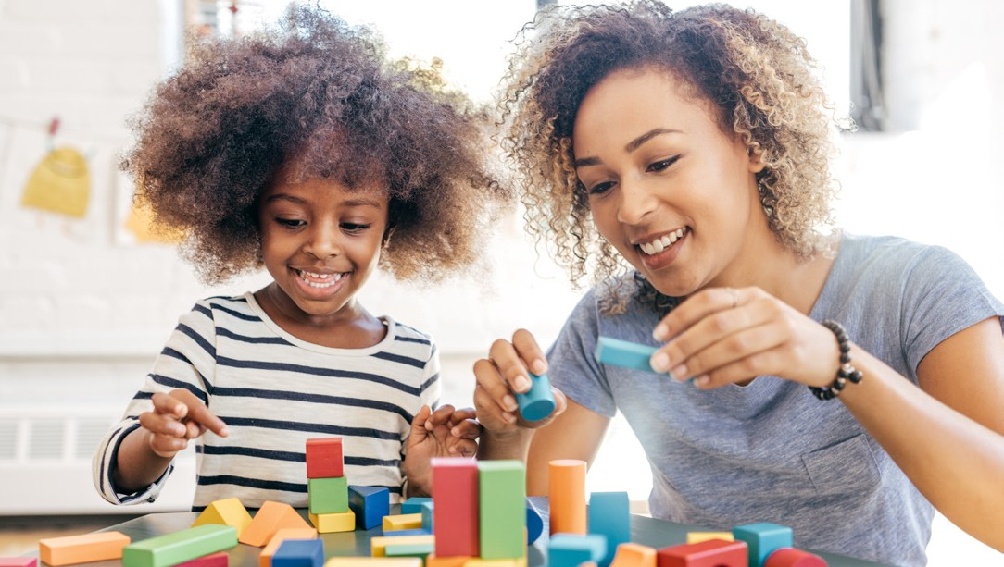

家中玩耍 | 家中對話
與孩子一起玩耍、探索、調查、享受歡樂。寓教於樂：  - 培養語言能力、解決問題能力、社交溝通能力、自我調節能力和專注力  - 讓學習變得有趣且有吸引力  - 耐心引導技能練習  - 全家一同參與  在家中玩耍和探索的方法：  - 一起玩棋盤遊戲  - 發揮想像力來玩扮演遊戲（例如，經營商店、診所、餐廳等）  - 使用零散的元素（例如紙箱、杯子、棍子、石頭）進行創作。讓孩子向你解釋自己的創作  - 花時間親近自然。談論你們的所見所聞以及心中的好奇  - 談論並調查孩子的興趣（例如，如果孩子對汽車感興趣，便可詢問孩子有什麼相關問題，花時間觀察社區中的汽車並分享你們有關汽車的發現，閱讀非小說類書籍或觀看有關汽車的影片以幫助回答孩子的問題） | 用家中慣用的語言或方言與孩子交談、對孩子讀書。與孩子交談有助於：  - 培養聽力和理解能力  - 建立強烈的個人及文化認同  - 了解過去和現在的事件  - 了解不同的觀點  - 培養提出多種解決方法的能力  - 培養閱讀和寫作所需的語言技能  - 建立社會情感紐帶  在家中創造大量談話機會的技巧：  - 閱讀或觀看您和家人感興趣的書籍和節目  - 談論您自己的成長經歷  - 分享重要的文化故事  - 當你們一起完成任務時，談論你們正在進行的步驟（例如烘焙時，分享你們正在進行的步驟，並說出你們所使用的原材料）  - 在與孩子交談時提出可以思考的問題：  - 你認為他們為什麼會有這種感覺？  - 你認為接下來會發生什麼？你是怎麼知道的？  - 你同意 ______ 嗎？為什麼？  - 你最喜歡哪個部分？

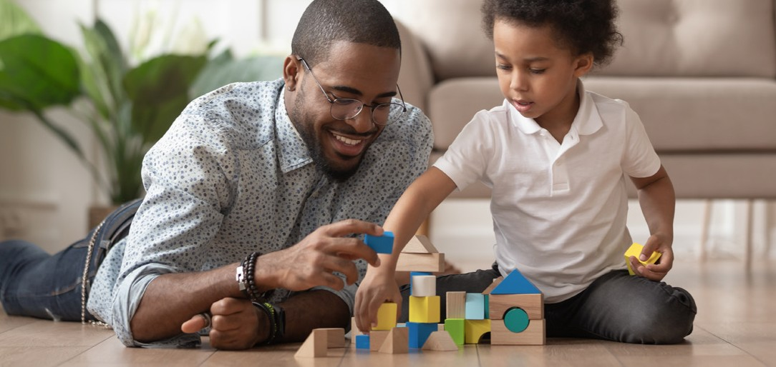
家中閱讀 |  | 家中寫作
家庭及照護者可以透過以下方式培養孩子的早期閱讀技能：  - 玩語言遊戲  - 音節拍手（例如「Grandma 這個詞有幾個音節？兩個！」小貼士：鼓勵孩子將手放在下巴下方。每個音節都需要張嘴，讓下巴碰到手  - 將單字分解成單獨的發音（例如「你在 Cat 這個詞中聽到了幾個音？/c/../a/../t/. 三個！”）幫助孩子學習字母發音規律（例如「你的名字以什麼聲音開頭？那是什麼字母？」）  - 示範閱讀時如何將發音混合成單字（例如，/c/../a/../t/ 是 cat）  - 示範並協助孩子們拼讀出單字  - 討論詞語的含義與故事  - 一起讀書，談論你們讀過的書。問這類問題：  - 你最喜歡哪個部分？為什麼？  - 這本書讓你想起了什麼？  - 這個故事讓你有什麼感覺？為什麼？  家庭及照護者可以透過以下方式培養大齡兒童的閱讀技能：  - 協助孩子分割較長的單字並談論其含義。（例如「com…mun…i…ty，讓我們把每個部分都讀出來，然後把它們合在一起」）  - 一起閱讀，進行推斷（例如「你認為故事中的人物接下來會做什麼？你為什麼這麼想？」），就你們正在閱讀的主題提問，並將文字中的觀點與他們的親身經歷聯繫起來。 |  | 家庭及照護者可以透過以下方式培養孩子的早期寫作技能：  - 示範寫作和共同寫作（例如寫購物清單、賀卡、短訊、電子郵件等）  - 示範如何聽單字中的發音並在寫作時將發音轉化為字母（例如「我們需要 tomatoes，它第一個聲音是什麼？/t/...。字母 't' 發 /t/。讓我們先寫個 't'」）  家庭及照護者可以透過以下方式培養大齡兒童的寫作技能：  - 與孩子談論他們將要寫作的內容，並協助他們組織並闡述自己的想法（例如「你認為你會在寫作中使用什麼詞？」）  - 為孩子創造有趣且有意義的寫作機會（例如製作賀卡、購物清單、聚會邀請、感謝信等）  - 一起閱讀各類文字（例如詩歌、故事、章節書、電子郵件、散文、事實資料），讓孩子接觸各種文體

